Instruções de uso – FC-714

Sumário

1 Objetivo 3

2 Dados Técnicos 4

2.1 Hardware 4

2.2 Interface LoRa 4

3 Cadastro no Everynet 4

3.1 Criação de um novo device: 5

3.2 Preenchimento dos dados para o novo device: 5

3.3 Mudança na forma de encriptação: 7

3.4 Application Key: 7

3.5 Seleção da Frequência: 8

3.6 Salvando: 8

# Objetivo

(-).

# Dados Técnicos

## Hardware

|  |  |
| --- | --- |
| Alimentação | Alimentação via bateria interna |
| Consumo |  |
| Temperatura de Operação |  |
| Peso do Módulo |  |

## Interface LoRa

|  |  |
| --- | --- |
| Modelo do Rádio |  |
| Frequência de Operação |  |
| Potência de Transmissão |  |
| Corrente de transmissão |  |
| Corrente de Recepção |  |
| Cobertura |  |
| Topologias Utilizadas |  |
| Segurança |  |
| Antena |  |
| Versão LoRaWAN MAC |  |
| Versão Parâmetros Regionais LoRaWAN |  |

# Cadastro no Everynet

## Criação de um novo device:

Selecione a opção destacada na figura 1

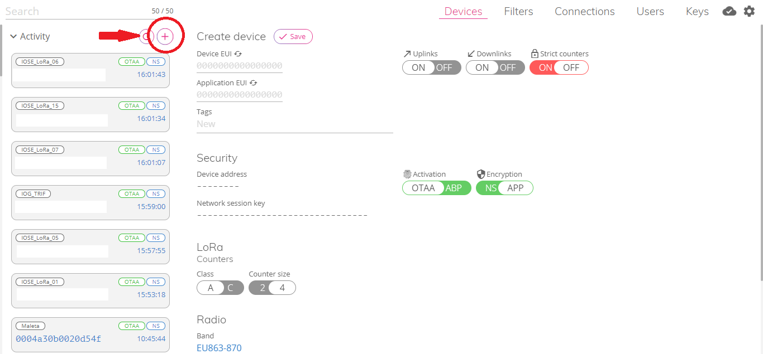

(figura 1)

## Preenchimento dos dados para o novo device:

É necessário adicionar as credenciais do FC-714 ao Everynet conforme a figura 2 e a explanação a seguir

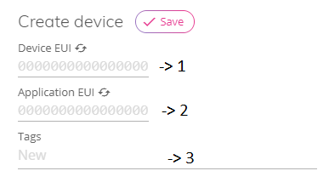

(figura 2)

1 – Device EUI:

Número estampado na lable do FC-714, em destaque na figura 2.1

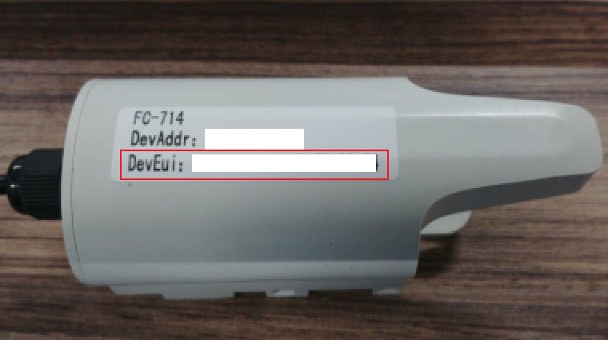

(figura 2.1)

2 ­– Application EUI:

Disponível via acesso serial com o comando AT “AT+ID" como mostrado na figura 2.2

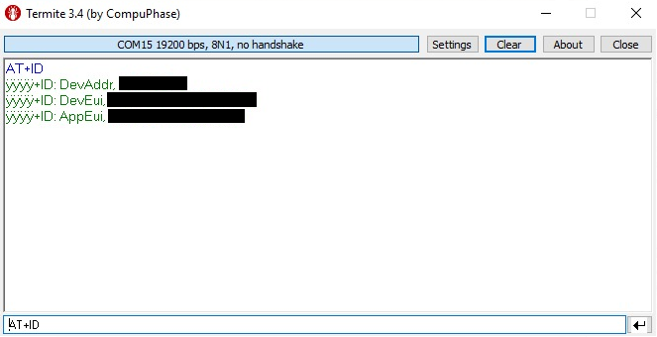

(figura 2.2)

3 – Tags:

Forma de identificar melhor o seu device na dashboard do Everynet, “IOSE_LoRa_13” na figura 1 é um exemplo de tag

## Mudança na forma de encriptação:

Selecione a opção “NS” segundo a figura 3.1 e ela mudará igual a figura 3.2

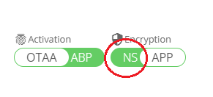

(figura 3.1)

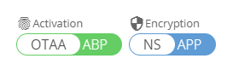

(figura 3.2)

## Application Key:

Logo após mudar para a encriptação NS, aparecerá uma nova caixa de texto para a “Application Key”, basta comandar o Everynet para gerar uma seguindo a figura 4.

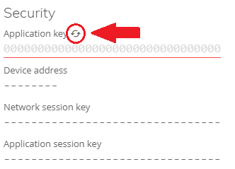

(figura 4)

## Seleção da Frequência:

Mudar para a frequência desejada, nesse caso, a LA915-928A.

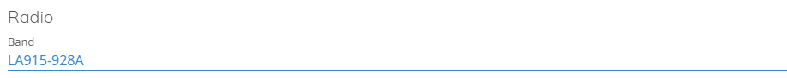

(figura 5)

## Salvando:

Finalmente, salve seu novo dispositivo selecionando a opção como na figura 6.

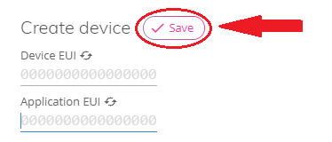

(figura 6)